**Põhja prefektuur**

**Pärnu mnt 139, Tallinn**

|  |  |  |
| --- | --- | --- |
| **10.02.2024** | **kell** | **11:00** |

**Lähtuvalt Korrakaitseseaduse § 68 lg 3 on Põhja prefektuur registreerinud teate avaliku koosoleku läbiviibimise kohta:**

|  |  |  |  |  |  |  |  |
| --- | --- | --- | --- | --- | --- | --- | --- |
| **alates** | **14.02.2024** | **kell** | **11:30** | **kuni** | **14.02.2024** | **kell** | **13:00** |

|  |  |
| --- | --- |
| **koosoleku eesmärk:** | Poliitiline pikett automaksu vastu |

|  |  |
| --- | --- |
| **koosoleku pidamise koht:** | Lossi plats 1a, 15165 Tallinn, Riigikogu hoone ees vasakul pool |

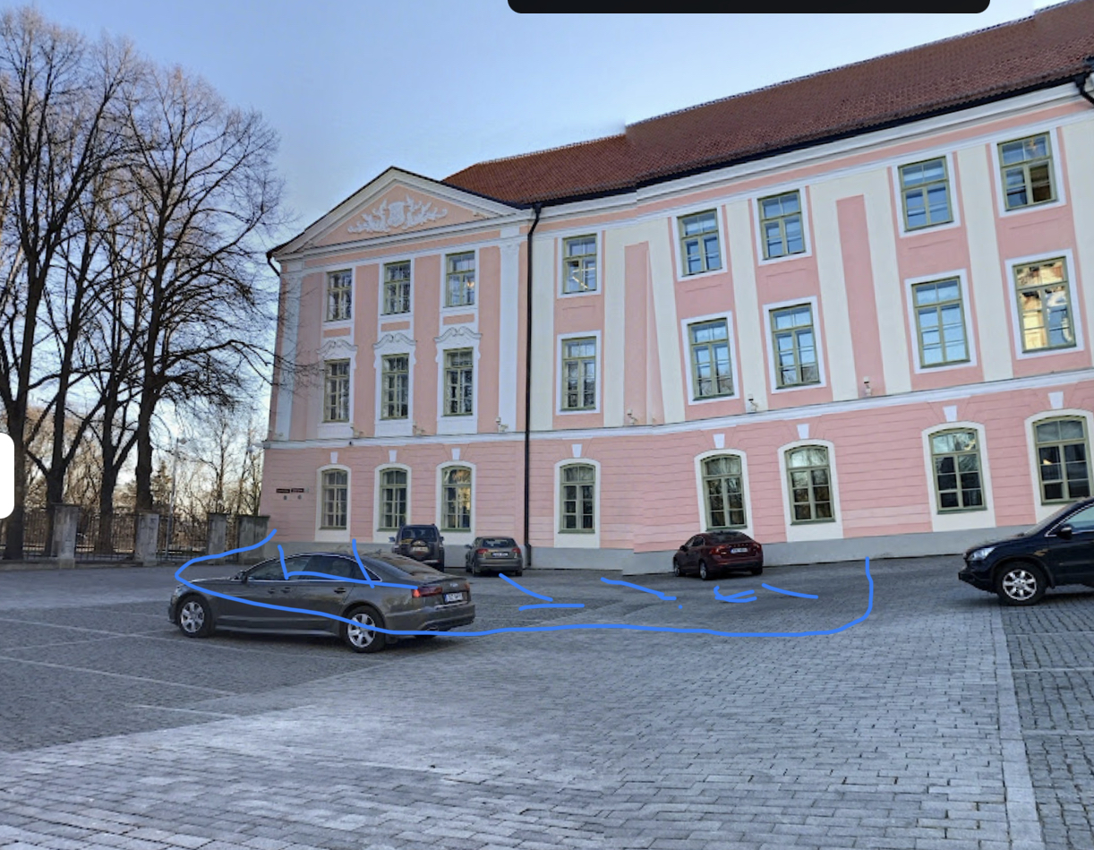

|  |  |
| --- | --- |
| **liikumismarsruut:** | Puudub |

|  |  |
| --- | --- |
| **osalejate arv:** | 50 |

|  |  |
| --- | --- |
| **teave koosolekul kasutatavate heli- või valgustusseadmete kohta:** | Kasutatakse heliseadet |

|  |  |
| --- | --- |
| **teave koosoleku pidamiseks püstitatavate telkide, lavade, tribüünide või muude suuremõõtmeliste konstruktsioonide kohta:** | Telk |

|  |  |  |
| --- | --- | --- |
| **Korraldaja:** | Ees ja perekonnanimi: | Mart Kallas, Eesti Konservatiivne Rahvaerakond |
| Sidevahend: | 525 1577 |

|  |  |  |
| --- | --- | --- |
| **Korrapidaja:** | Ees ja perekonnanimi: | Mart Kallas, Eesti Konservatiivne Rahvaerakond |
| Sidevahend: | 525 1577 |

Julgestustalitus

Operatiivbüroo

Põhja prefektuur

Politsei- ja Piirivalveamet